INDICAÇÃO Nº 1336/2018

Sugere ao Poder Executivo Municipal, notificação ao proprietário do terreno particular localizado ao lado do Society Arena Show de Bola, na Rua Limeira, Parque Zabani, para proceder roçagem, limpeza e conservação do local.

Excelentíssimo Senhor Prefeito Municipal,

Nos termos do Art. 108 do Regimento Interno desta Casa de Leis, dirijo-me a Vossa Excelência para sugerir que, por intermédio do Setor competente, seja confeccionada notificação ao proprietário do terreno particular localizado ao lado do Society Arena Show de Bola, na Rua Limeira, Parque Zabani, para proceder roçagem, limpeza e conservação do local.

Justificativa:

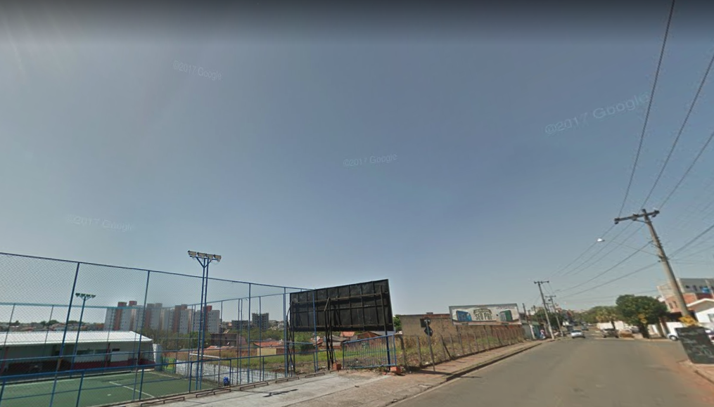

Segundo moradores do bairro, o terreno está com mato alto, ocasionando o aparecimento de insetos e bichos peçonhentos nos imóveis próximos ao mesmo, motivo pelo qual solicitamos ao Setor de Fiscalização de Obras e Posturas para confeccionar notificação ao proprietário do terreno particular para providências quanto a roçagem, limpeza e conservação do mesmo.

Plenário “Dr. Tancredo Neves”, em 07 de fevereiro de 2.018.

JESUS VENDEDOR

-Vereador / Vice Presidente-

